TRAPA Y VIENA CAPELLANES SE UNEN PARA LANZAR UNA COOKIE ARTESANA DE CHOCOLATE EN EL 135 ANIVERSARIO DE LA CHOCOLATERA

La nueva cookie, elaborada con chocolate Trapa y horneada en el obrador de Viena Capellanes, estará disponible en tiendas de Madrid y representa el respeto al producto, la tradición y el saber hacer de ambas firmas
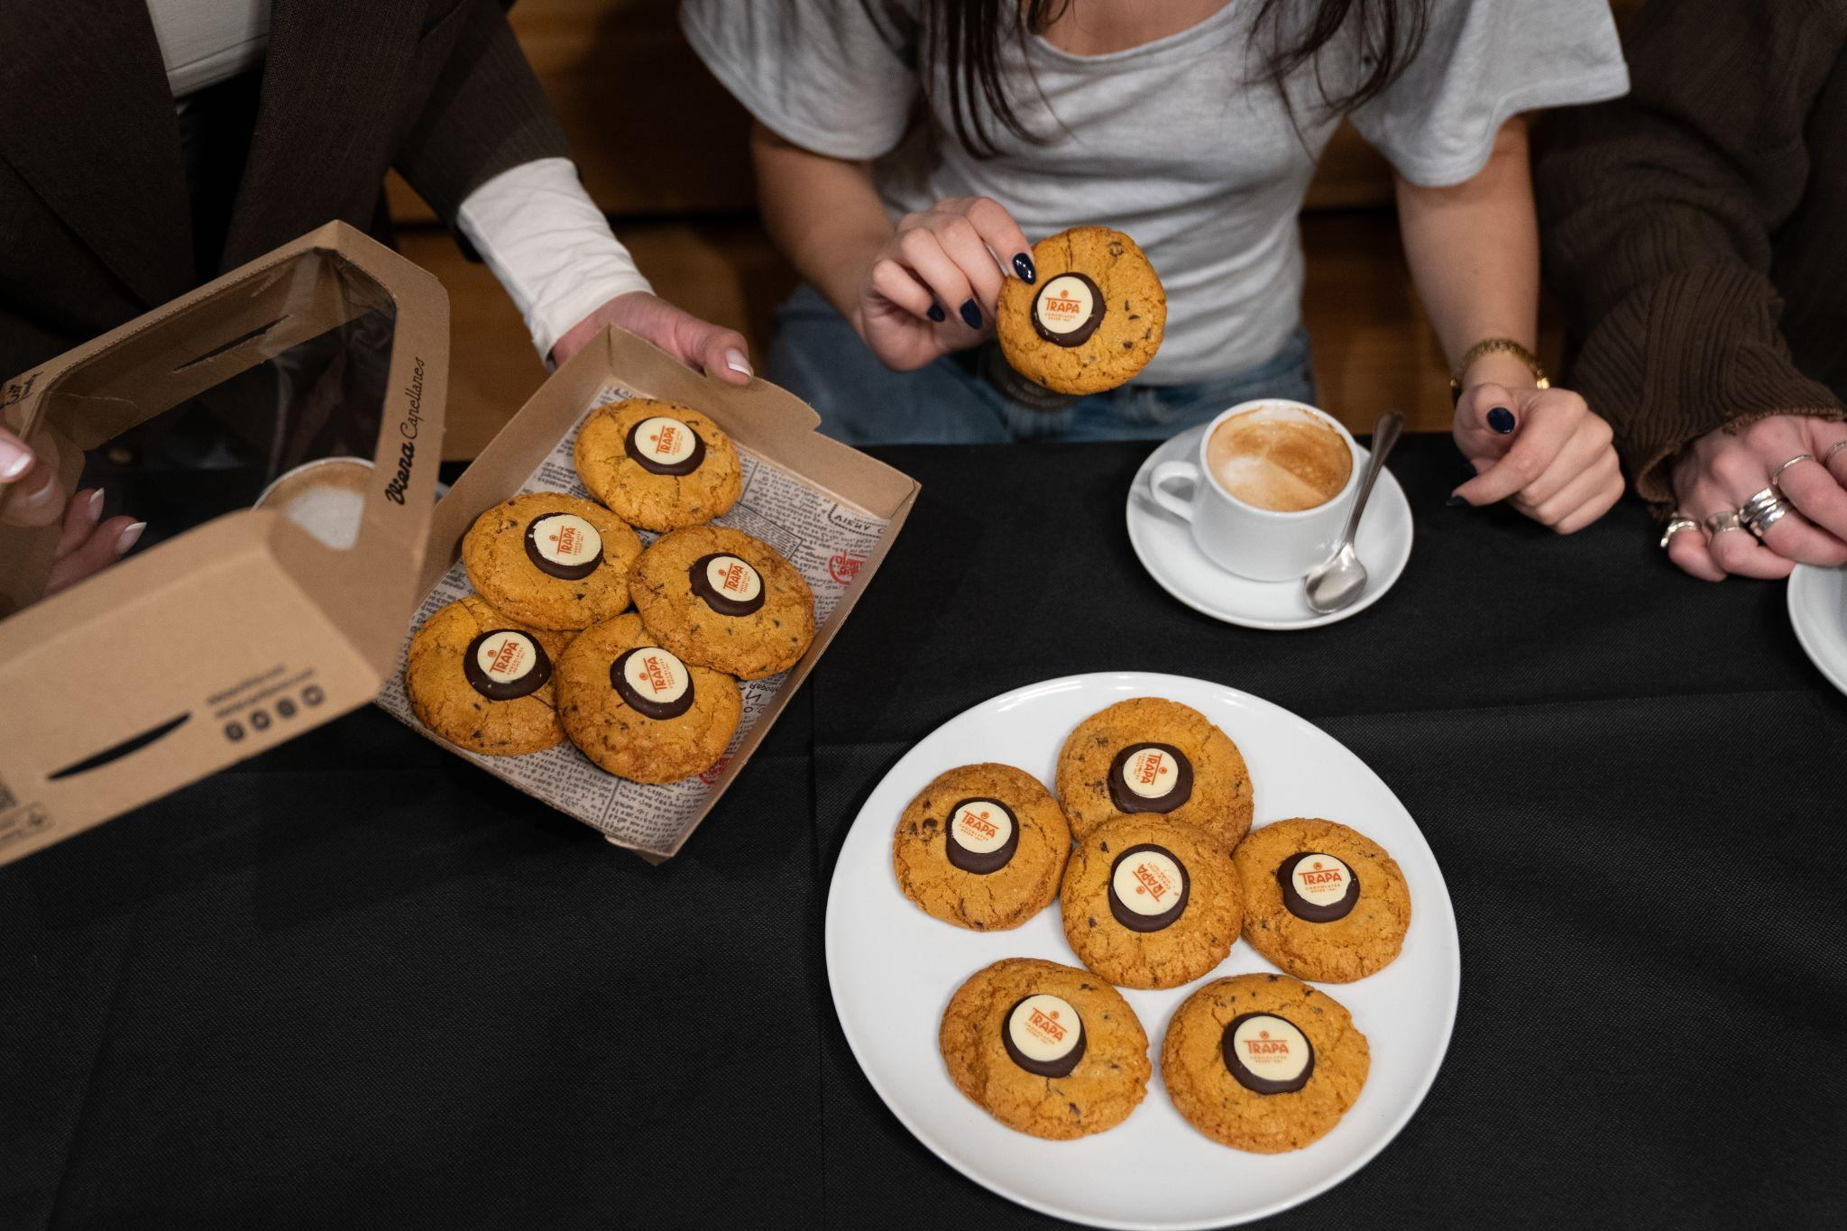
Madrid, marzo de 2026.– Chocolates Trapa presenta una nueva colaboración muy especial, esta vez junto a Viena Capellanes, una de las casas más emblemáticas de la pastelería madrileña. Se trata de una cookie artesana de chocolate Trapa, concebida como un homenaje al oficio, a la artesanía y a la trayectoria de dos empresas familiares españolas que, lejos de seguir modas pasajeras, siguen haciendo producto desde el obrador. Más allá de una propuesta deliciosa para desayunar, merendar o regalar, esta colaboración simboliza la unión de dos marcas centenarias, con 135 años de historia en el caso de Trapa y 153 en el de Viena Capellanes, que comparten valores esenciales: origen familiar, capital nacional y una manera de entender la innovación respetando la tradición y el legado. La cookie se comercializará en tres formatos: unidad individual, caja con seis piezas y un pack especial de café y cookie pensado para llevar. Este último formato refuerza la apuesta por el consumo cotidiano y el take away, convirtiendo la colaboración en una propuesta accesible y práctica para el desayuno o la pausa de media mañana.

Desde Viena Capellanes, la cookie se ha desarrollado a partir de una receta sencilla y honesta, a base de ingredientes reconocibles –mantequilla, huevos, azúcar moreno…–, una técnica cuidada y un proceso 100% artesanal, casi doméstico, donde cada pieza se moldea a mano antes de hornearse a 170 ºC. Una elaboración en la que cada ingrediente cumple su función, buscando ese equilibrio tan difícil entre un exterior ligeramente crujiente y un interior tierno y fundente. En ese equilibrio, el chocolate de Trapa es el gran protagonista. Sus pepitas aportan intensidad, profundidad y un sabor redondo y envolvente que define la personalidad de la cookie. Un chocolate de calidad que se funde suavemente en cada bocado.

DOS CASAS SEÑERAS CON VALORES EN COMÚN
Tanto para Trapa como para Viena Capellanes, esta es una colaboración «coherente» entre dos empresas familiares, españolas y con una larga trayectoria, que comparten una misma manera de entender el producto y los procesos. Dos marcas señeras y centenarias que no nacieron siguiendo una moda, sino desde el oficio, aprendido y perfeccionado a lo largo de generaciones y que, pese a la incorporación de nuevas técnicas y tecnologías y a su capacidad para innovar y adaptarse al consumidor actual, mantienen intacta su forma de trabajar: despacio, con criterio, con conocimiento y con el fin de crear productos honestos y bien hechos que se integren en el ritmo acelerado de hoy. Una manera de hacer que conecta directamente con un consumidor cada vez más interesado en el origen, los procesos y la autenticidad de lo que consume.

UN ANIVERSARIO CON MUCHO SABOR
Para Chocolates Trapa, además, esta sinergia se enmarca dentro de un año especialmente significativo. Fundada en 1891 por los monjes trapenses en el monasterio de San Isidro de Dueñas (Palencia), es una de las marcas chocolateras más queridas de nuestro país y una parte esencial de la memoria colectiva de varias generaciones. En 2013, la compañía inició una nueva etapa con capital 100 % español, que ha supuesto una profunda transformación industrial, comercial y de marca: desde entonces, la compañía ha experimentado un crecimiento sostenido a doble dígito, ampliando y diversificando su porfolio, modernizando sus procesos productivos y reforzando su posicionamiento como uno de los principales fabricantes de chocolate en España. En el marco de su 135 aniversario, Trapa está celebrando su historia con iniciativas como el lanzamiento de nuevos formatos para sus icónicos Cortados —los primeros bombones que se fabricaron en España—, la apertura de su primer Pop Up en Madrid o un helado muy especial de la mano de la heladera de Talavera de la Reina, Casty, que amplían los momentos de consumo del chocolate Trapa más allá de los formatos tradicionales.

SOBRE CHOCOLATES TRAPA
Fundada en 1891 por los monjes trapenses, Chocolates Trapa es una de las firmas chocolateras más icónicas y queridas de nuestro país. Una empresa pionera y 100 % española que a partir de 2013 inició un nuevo rumbo de la mano de una familia palentina que quiso invertir en su tierra y modernizar la marca y su porfolio en base a tres pilares: innovación, estilo y conciencia social y medioambiental. En la actualidad Chocolates Trapa cuenta con cerca de 150 trabajadores, con más de 120 distribuidores en España y con presencia en 50 países, así como con un porfolio de 290 referencias que son el resultado de una fuerte inversión en industria e I+D+i y de la mejora en las formulaciones que, inspirándose en la artesanía y el savoir faire de más de 130 años de historia, buscan siempre mejorar el sabor.
Entre sus productos destacan sus bombones Sublimes y Sublimes 0 % azúcares, los cortados (los primeros bombones que se elaboraron en España en 1969), los Bombonísimos (de un gramaje superior al del clásico bombón belga), sus bombones sin azúcar, su gama de tabletas Collection, la gama de tabletas Intenso, la gama de tabletas con estevia y su gama de tabletas 0 % azúcares añadidos, y su versión Intenso Mini e Intenso 0 % azúcares añadidos. Especialmente pensadas para los más pequeños de la casa, Trapamilk y Trapamilk con galleta noir. También su cacao soluble Trapacao y su chocolate a la taza.

Más información: www.trapa.es

SOBRE VIENA CAPELLANES
Viena Capellanes es una empresa madrileña que fabrica y comercializa, a través de sus propios puntos de venta, productos de pastelería artesanal, platos preparados saludables y catering gourmet. Actualmente cuenta con 26 establecimientos propios en Madrid, un obrador central en Alcorcón, más de 45 Viena Córners en distintas empresas, un servicio de catering para eventos corporativos y familiares, el hotel Viena Suites, una Escuela de Cocina y Repostería; además de su página web www.vienacapellanes.com y su App de delivery “My Viena”, desde la que también comercializa sus productos.
Viena Capellanes fue fundada en 1873 por D. Matías Lacasa y posteriormente adquirida por Manuel Lence. La gestión de la empresa continúa llevándose íntegramente por la familia Lence más de 110 años después. Viena Capellanes es sinónimo de calidad, tradición, capacidad de adaptación al cambio y pasión por sus clientes.
Para más información sobre Viena Capellanes:
Actitud de Comunicación
Mirella Palafox: mirella.palafox@actitud.es / Tel.: 91 302 28 60


Para más información sobre Trapa:
Directora: Ana Escobar / anaescobar@accionycomunicacion.com
Ejecutiva: Isabel Vázquez / ayc@accionycomunicacion.com
Redactora: Paula de la Hoz / pauladelahoz@accionycomunicacion.com
Web: www.accionycomunicacion.com / Tel.: 91 443 02 93

